1.Calculate quantum state

請使用qiskit實作此線路，並使用aer_simulator產生此線路的unitary矩陣。

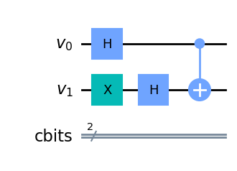

以下是老師教科書的範例，請參考老師教科書的程式碼完成此程式。

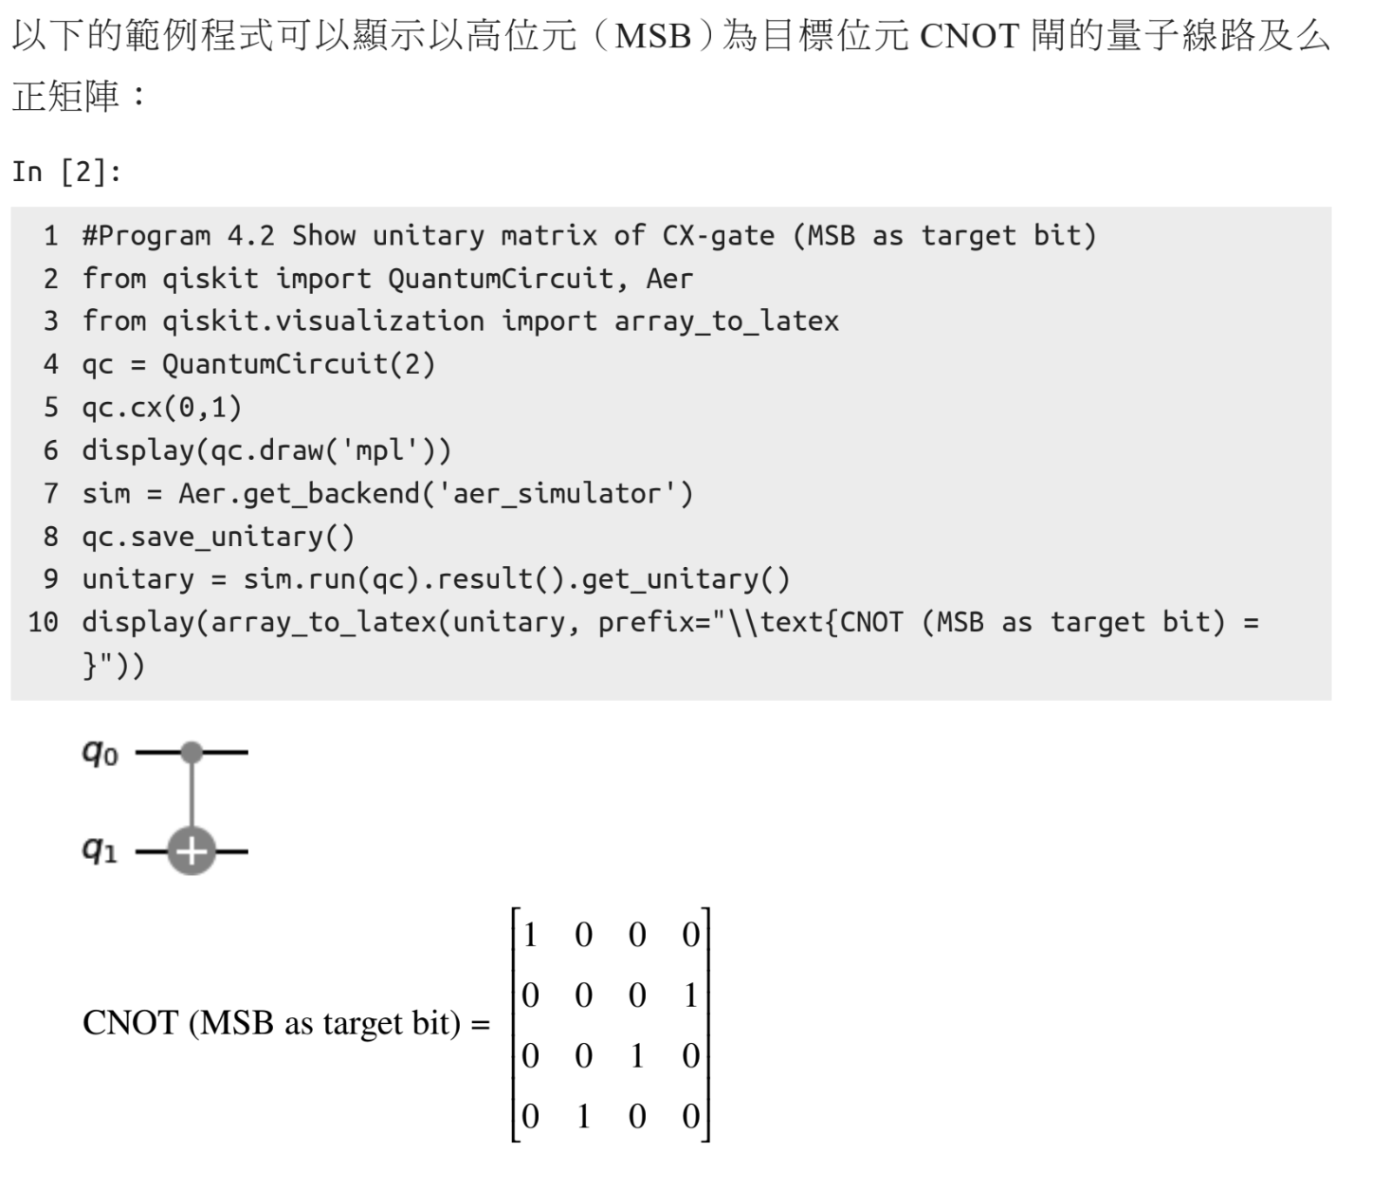

**output**

輸出此線路的unitary矩陣，請將輸出矩陣轉成numpy格式，並將結果輸出到小數點後第二位。

請使用以下式子印出你的解，其中Unitary是你的Unitary矩陣。

print([['{:.2f}'.format(item) for item in sublist] for sublist in np.array(Unitary)])

**Sample output(以下值不是正確解，但須照以下格式輸出)**

[['0.50+0.00j', '0.50+0.00j', '0.50+0.00j', '0.50+0.00j'], ['0.50+0.00j', '0.50+0.00j', '0.50+0.00j', '0.50+0.00j'], ['0.50+0.00j', '0.50+0.00j', '0.50+0.00j', '0.50+0.00j'], ['0.50+0.00j', '0.50+0.00j', '0.50+0.00j', '0.50+0.00j']]